Workshop Annotation Scale

Wat is Annotation?
- Annotation is voor MicroStation alle elementen die je in je tekening plaatst om je tekening te verduidelijken. Dus: tekst, maatvoering, arcering en symbolen.
Wat wordt bedoeld met de Annotation Scale?
- Dat is een manier die MicroStation heeft gemaakt voor teksten, maatvoeringen en arcering, waarin deze elementen zichzelf verschalen naar gelang de ingestelde schaal.
Waarvoor gebruik je Annotation Scale?
- Voor teksten, maatvoeringen, arceringen en cellen die op een plot altijd dezelfde schaal of hoogte moeten hebben, ongeacht de schaal.
Welke objecten kun je met Annotation Scale plaatsen?
- Teksten.
- Maatvoeringen.
- Arceringen.
- Symboolcellen.
  - Dit zijn cellen die NIET op ware grootte in de tekening staan.
Wat is de beste manier om annotatieve teksten en maatvoeringen te plaatsen?
- Maak een stijl aan waarbij de teksthoogte gelijk is aan de plothoogte. (Dus een tekst wordt waarschijnlijk ongeveer 2,5mm hoog om goed leesbaar te zijn).
- Zorg dat de Annotation Scale Lock aan staat.
- Zet in je designmodel de Annotation Scale op één van de te gebruiken schalen.
  - Dat is nodig omdat je anders de tekst/maatvoering niet ziet (immers maar enkele mm hoog).
  - Welke schaal maakt niet uit, gewoon één die prettig werkt.
- Plaats je teksten of maatvoeringen.
Wat is de beste manier voor het annotatief plaatsen van cellen?
- Kies een cell die annotatief geplaatst kan worden.
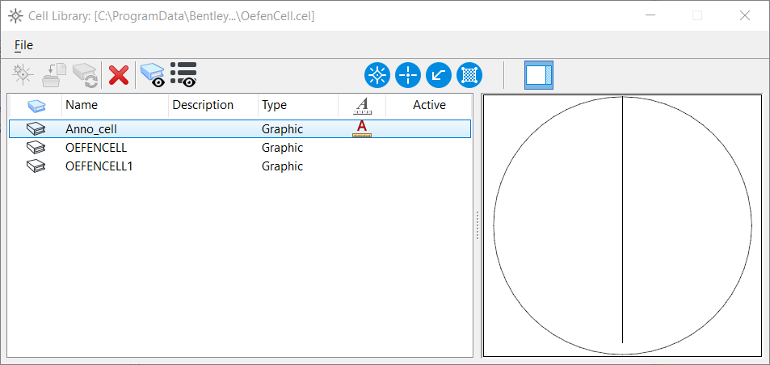
- Je herkent zo’n cell aan het ‘Annotation Scale’-symbool.
- Je zorgt dat de Annotation Scale Lock aan staat en je plaatst de cell.
Hoe zorg ik ervoor dat een cell annotatief geplaatst kan worden?
- Maak een cell op de grootte die de cell op de plot moet krijgen.
- Sla deze op in een bibliotheek.
- Open deze bibliotheek door met je rechtermuisknop op de cell te klikken en ‘Open for Editing’ te kiezen:
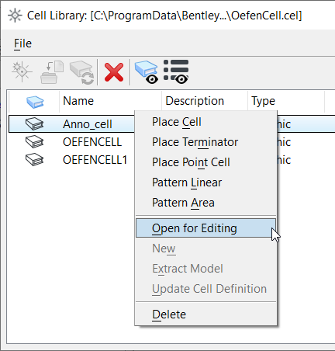
- De cell-bibliotheek wordt geopend in het designmodel waar de cell in staat (in een bibliotheek heeft iedere cell een eigen designmodel).
- Ga naar het Models-scherm en kies het knopje voor informatie over models:
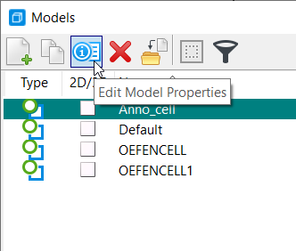
- In het informatiescherm zie je helemaal onderin de optie ‘Can be placed as AnnotationCell’:
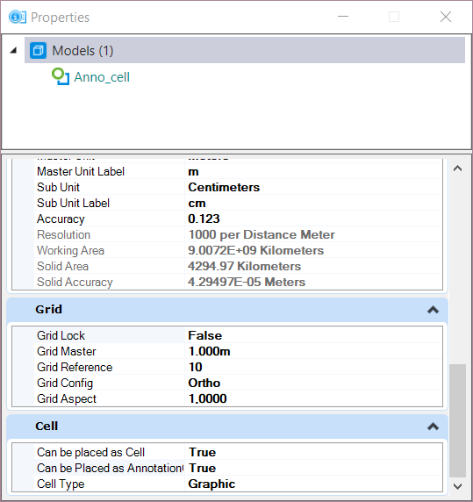
- Hier moet ‘True’ achter staan. Als dat niet zo is dan kun je dat hier aanpassen.
- Een snelle manier om terug te gaan naar je tekening is door links onderin je scherm op de groene pijl te klikken:

Voordelen van het gebruik van Annotatieve objecten:
- Minder tekst- en maatvoeringstijlen nodig: één per teksthoogte.
- Het maakt niet uit in welke schaal je je plotcompositie maakt de objecten zien er in elke schaal hetzelfde uit.

Nu gaan we zelf aan de slag!

Oefening Annotatieve teksten
- Open de tekening ‘Lelystad t019.dgn’.
- In deze tekening gaan we een tekststijl en een maatvoeringstijl maken.
- Ga naar de ‘Annotate’-tab in de Ribbon:
- Klik op het kleine pijltje in de rechter onderhoek van de ‘Tekst’-group, daarmee ga je naar het beheerscherm van de tekststijlen:
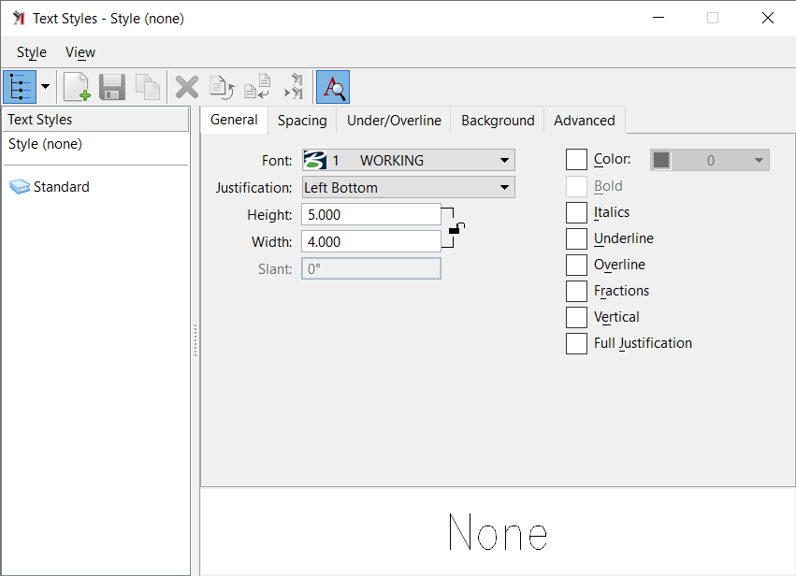
- Maak een nieuwe tekststijl aan en geef deze een naam:
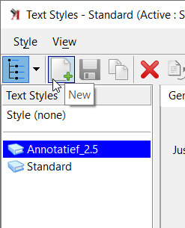
Opmerking: ik kies hier een naam die weergeeft dat die bedoeld is voor gebruik met Annotatieve teksten en ik vermeld de plothoogte van de tekst (2,5mm).
- Nu kies ik een font en de gewenste teksthoogte.
Omdat de teksthoogte in Working Units wordt opgegeven kies ik hier voor 0.0025 (meter ofwel 2.5mm).
- Je mag nog meer eigenschappen van de stijl wijzigen. Als je klaar bent sla je de tekststijl op:
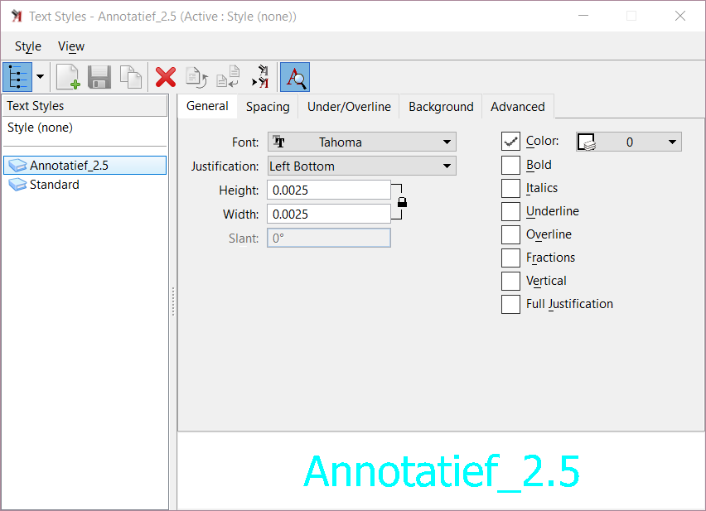
- Ik maak hem ook de actieve tekststijl door dubbel te klikken op de naam van de tekststijl.
- Nu ga ik de Annotation Scale instellen. Die vind je achteraan in de ‘Utilities’-tab van de Ribbon:
- Ik stel de Annotation Scale in op 1:200:
Als het symbool in bovenstaand plaatje in een lichtblauw vierkantje staat dan staat de Annotation Scale Lock aan en kun je een schaal kiezen uit de lijst.
- Je kunt nu een aantal teksten gaan plaatsen in de tekening.
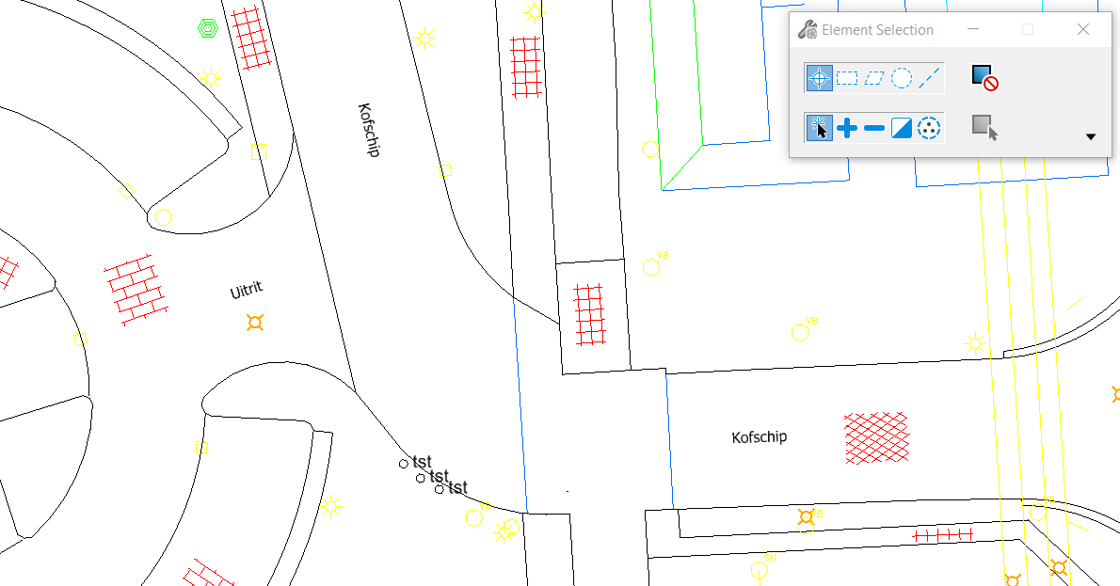
- Ik heb twee straatnamen en een inrit-aanduiding in de tekening gezet.
- Ik heb een sheetmodel (naam: plotcompositie) voorbereid waarin dit stuk van de tekening in 4 verschillende schalen in de plotcompositie staat. Zie hoe de tekst in elk getoond deel van de tekening dezelfde hoogte heeft.

Oefening Annotatieve maatvoering
- We beginnen met een annotatieve maatvoeringstijl te maken. Of eigenlijk een stijl die we kunnen gebruiken voor annotatieve maatvoeringen (een stijl kan zelf niet annotatief gemaakt worden!).
- Ga naar de ‘Annotation’-tab in de Ribbon en druk op het kleine pijltje rechts onderin de Dimension-groep: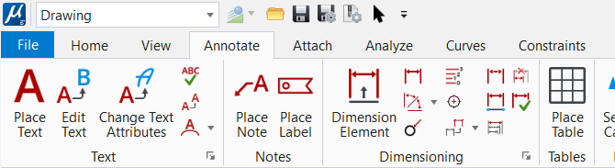
- In het scherm van de maatvoeringstijlen maak je een nieuwe maatvoering aan:
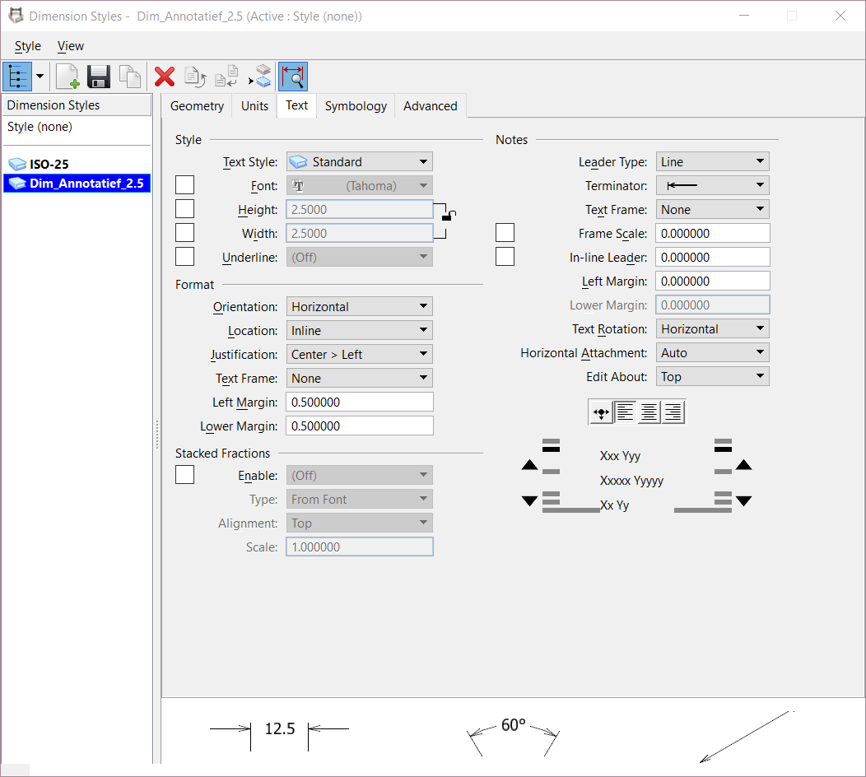
- Ik heb de stijl Dim_Annotatief_2.5 genoemd. Voor een dimensionstyle voor een annotatieve maatvoering met teksthoogte 2.5mm.
- Ik maak er gebruik van dat ik al een tekststijl heb gemaakt voor annotatieve teksten, dus die selecteer ik bij ‘Tekst Style’ op tabblad Tekst:
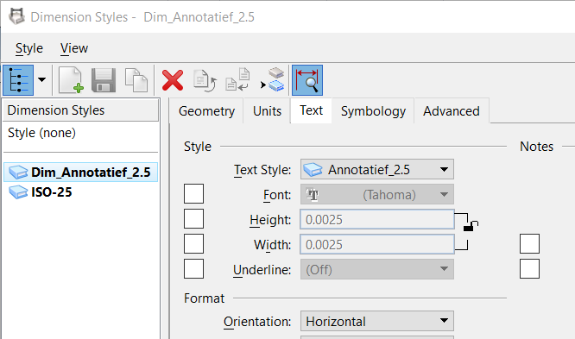
- Bijna alle instellingen zijn gerelateerd aan de teksthoogte dus de maatvoeringstijl ziet er in ieder geval goed uit, maar je mag natuurlijk wat instellingen aanpassen. Sla daarna de stijl op.
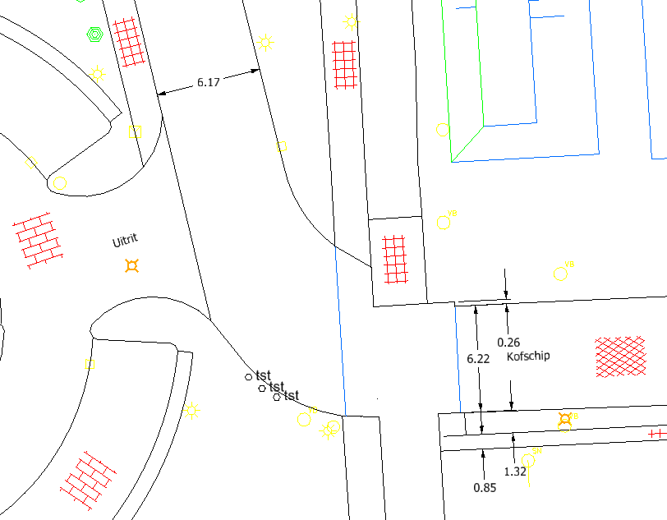
- Plaats een aantal maatvoeringen in de designmodel en bekijk het resultaat in de sheetmodel.
- In de delen in schaal 1:500 en 1:1000 passen de maatvoeringen er niet mooi in. Ik kan er voor kiezen om in die twee schalen de maatvoering niet te laten zien. Dat kan ik doen door de laag waar de maatvoering opstaat uit te zetten. In deze situatie gaat dat erg makkelijk met de tool ‘Off by Element’ uit de Level Display:
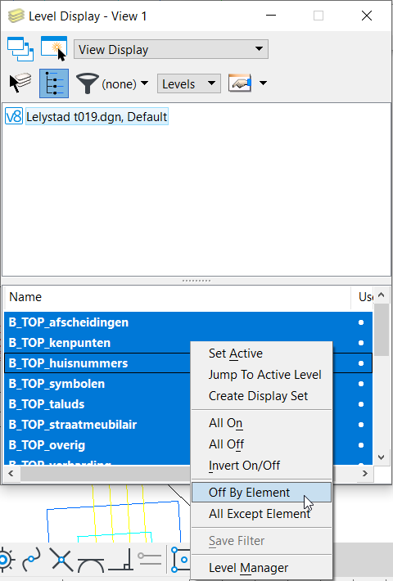
- Selecteer in de sheetmodel de maatvoeringen in schaal 1:500 en 1:1000 die moeten verdwijnen. In de andere schalen blijven ze staan.

Oefening annotatieve arcering
- Voor arceringen hebben we geen stijlen, dus we kunnen meteen arceringen gaan plaatsen.
- Ik kies voor ‘Hatch’, maar je mag ook ‘Crosshatch’ of ‘Pattern’ gebruiken.
- In het toolsettingsvenster zorg ik ervoor dat het symbool voor de Annotation in een blauw vlakje staat (want dan staat die aan).
- Voor de Spacing kies ik een tussenruimte van 0.001 (dat is 1mm):
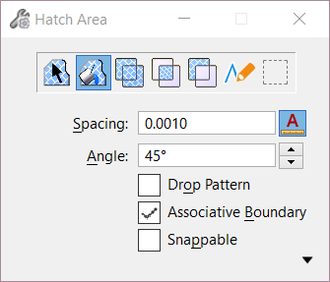
- Ik kies voor de ‘Flood’-methode en prik een punt in een omsloten vlak:
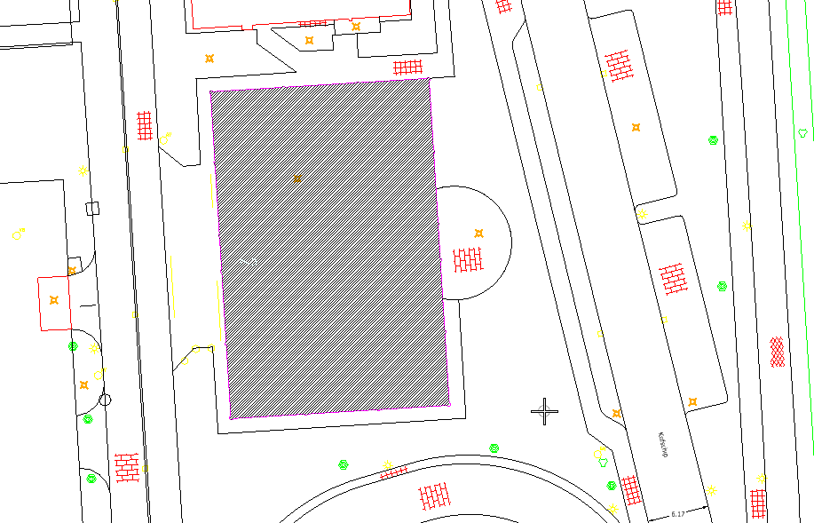
- Nu kan ik in de sheetmodel het resultaat gaan bekijken. Zie dat de arcering in elke schaal hetzelfde eruit ziet.

Oefening Annotationcells plaatsen
- In het eerste deel van dit stuk hebben we gezien hoe we ervoor kunnen zorgen dat cellen annotatief gemaakt worden.
Een waarschuwing is op zijn plaats:
Alleen cellen die als symbolen getekend zijn worden annotatief geplaatst. Cellen die op ware grootte zijn getekend plaats je nooit annotatief!

- Als je een cell gaat plaatsen zul je zien dat ook in dit toolsettingsvenster een Annotation-knop staat.
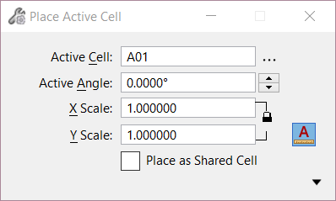
- De cell die nu geplaatst wordt, wordt dus annotatief geplaatst. Toch zul je hiervan niets merken als je cellen plaatst die niet geschikt zijn gemaakt voor annotation. Het kader dat hier gekozen is als cell, is zo’n cell die niet annotatief is.
- In de tekening staan een paar cellen die annotatief zijn én annotatief geplaatst. Het gaat om de rode cirkeltjes met daar de tekst ‘tst’ bij.
- Bekijk die symbolen in de verschillende uitsneden op de plotcompositie.

Extraatje: Hoe krijg ik die vreemde symbolen die gekoppeld zijn aan mijn uitsneden weg?
Als je zoals hierboven de uitsneden maakt met behulp van fences of named boundaries dan krijgt elke uitsnede een symbool in de vorm van een cirkel met teksten erin en een streepje eraan:
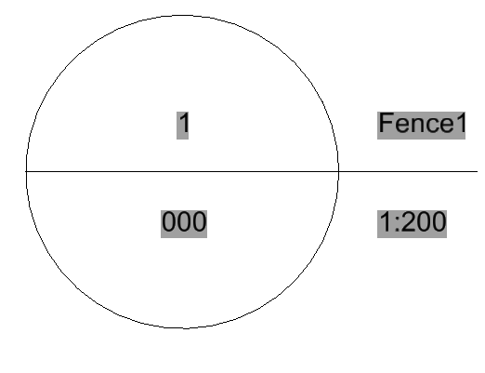
Dit symbool kun je wel verplaatsen (bijvoorbeeld ergens buiten je plotgebied), maar niet weggooien (want dan is je uitsnede ook weg).
Hier het recept om ze weg te krijgen:
- Ga naar de ‘Annotation’-tab in de Ribbon en klik op het kleine pijltje in de rechter onderhoek van groep ‘Detailing’:
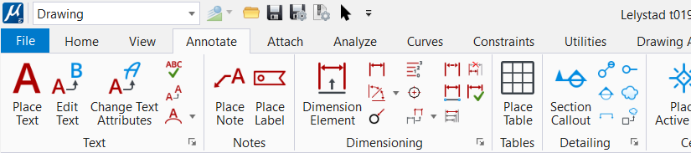
- In het scherm dat je dan krijgt staan de stijlen van deze symbolen. In mijn geval is er maar één stijl: Default. Daar klik ik op en ik zie rechts instellingen voor die stijl.
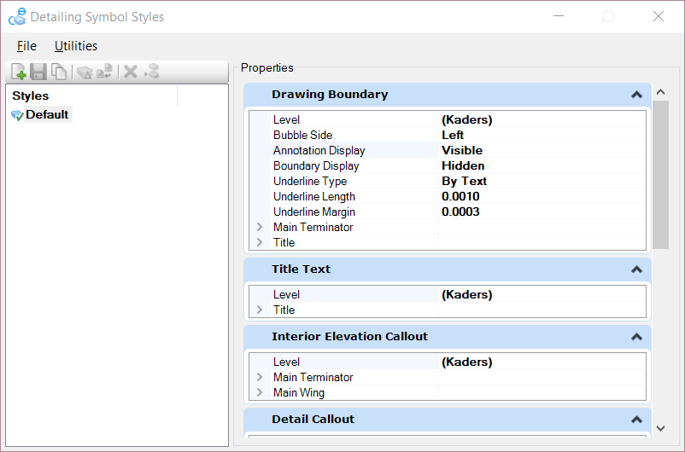
- Klik op de waarde achter ‘Annotation Display’ en zet die waarde op ‘Hidden’. Na het opslaan van de stijl zijn de symbolen weg.

